# Recommendations

## Simpele recommendations

* Simpele recommendation op basis van de populairste producten

## Ideeën voor nieuwe recommendations

* Compare with similar items  
  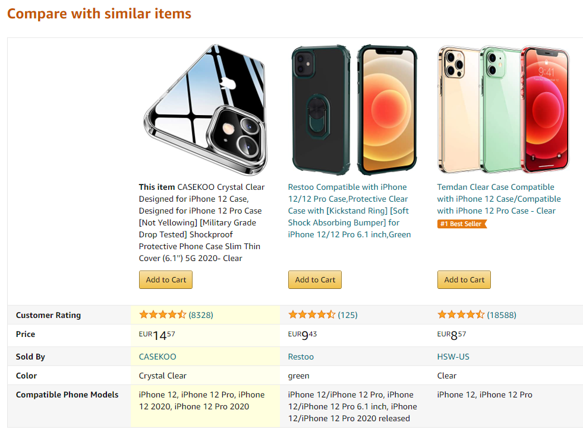
* Andere klanten bekeken ook  
  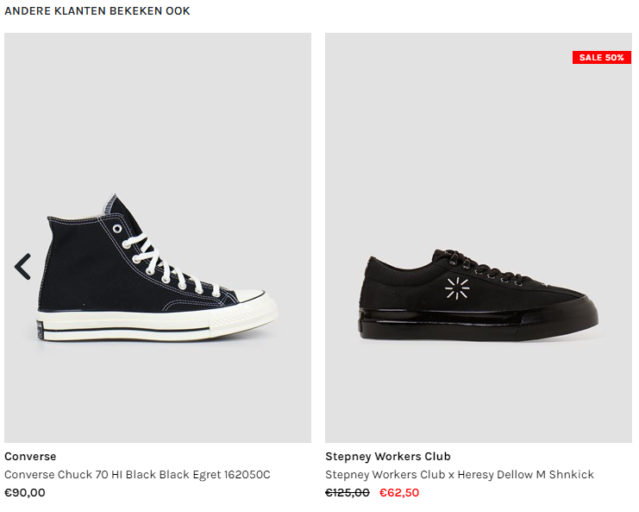
* Andere klanten kochten ook  
  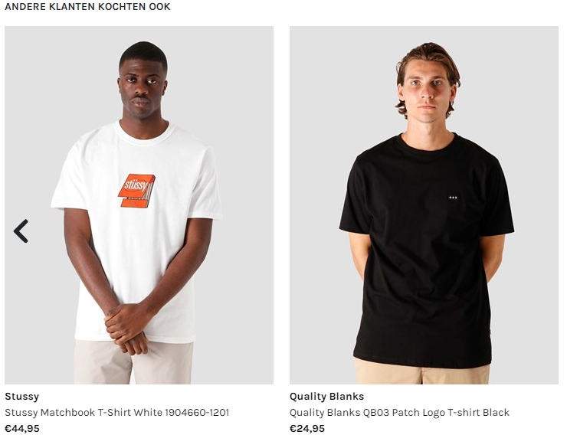
* Eerder bekeken items  
  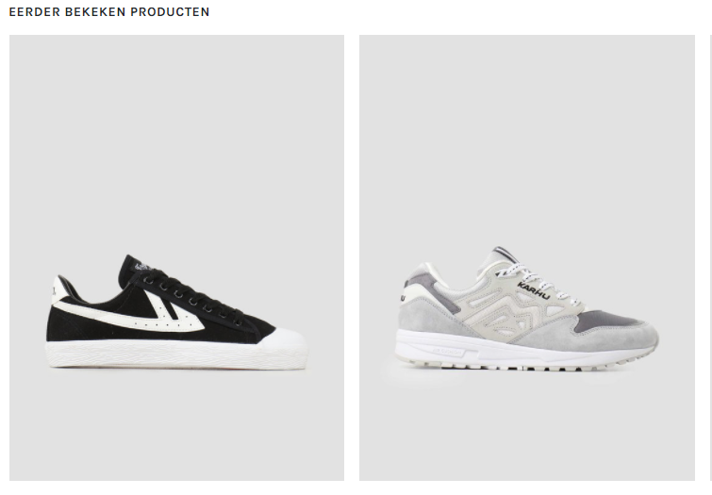
* Bijpassende artikelen

